


UNIVERSIDAD TECNOLÓGICA DEL VALLE DE TOLUCA
Dirección de Carrera de Tecnologías de la Información y Comunicación
Ingeniería en Desarrollo y Gestión de Software.
Trabajo a entregar:
Documentación Mockups Proyecto

Nombres de los Estudiantes
De Jesus de la Cruz Susana – 221810695
Flores Sanabria Leonardo – 221711686
Nieves Álvarez Víctor – 221810612
Pérez Juárez Elena Alejandra - 221810773

Grupo
IDGS-103
Cuatrimestre
10º
Lugar
Santa María Atarasquillo, Lerma, México.

Fecha de Entrega
09/12/2021

SECRETARÍA DE EDUCACIÓN
SUBSECRETARÍA DE EDUCACIÓN MEDIA SUPERIOR Y SUPERIOR

DIRECCIÓN GENERAL DE EDUCACI
Carretera del Departamento del D.F. km 7.5, Santa María Atarasquillo, C.P. 52044, Lerma, Estado de México.
Tels.: (728) 285 95 52, 285 99 69, 282 22 47. utvtol.edu.mx
Índice
Tabla de Ilustraciones 2
MOCKUP LOGIN (Iniciar Sesión) 1
MOCKUP (Registro de Usuarios) 2
MOCKUP (Modificación de Usuarios) 3
MOCKUP (Reporte de Usuarios) 4
MOCKUP (Alta Visitas) 5
MOCKUP (Modificación Visitas) 6
MOCKUP (Reporte Visitas) 7

Tabla de Ilustraciones
Ilustración 1Mockup Login 1
Ilustración 2 Mockup Registro de usuarios 2
Ilustración 3Mockup Modificación de usuarios 3
Ilustración 4Mockup Reporte de Usuarios 4
Ilustración 5 Mockup alta visitas 5
Ilustración 6 Modificación de Visitas 6
Ilustración 7 Mockup Reporte de Visitas 7

Link: https://marvelapp.com/prototype/6b66ej0

MOCKUP LOGIN (Iniciar Sesión)
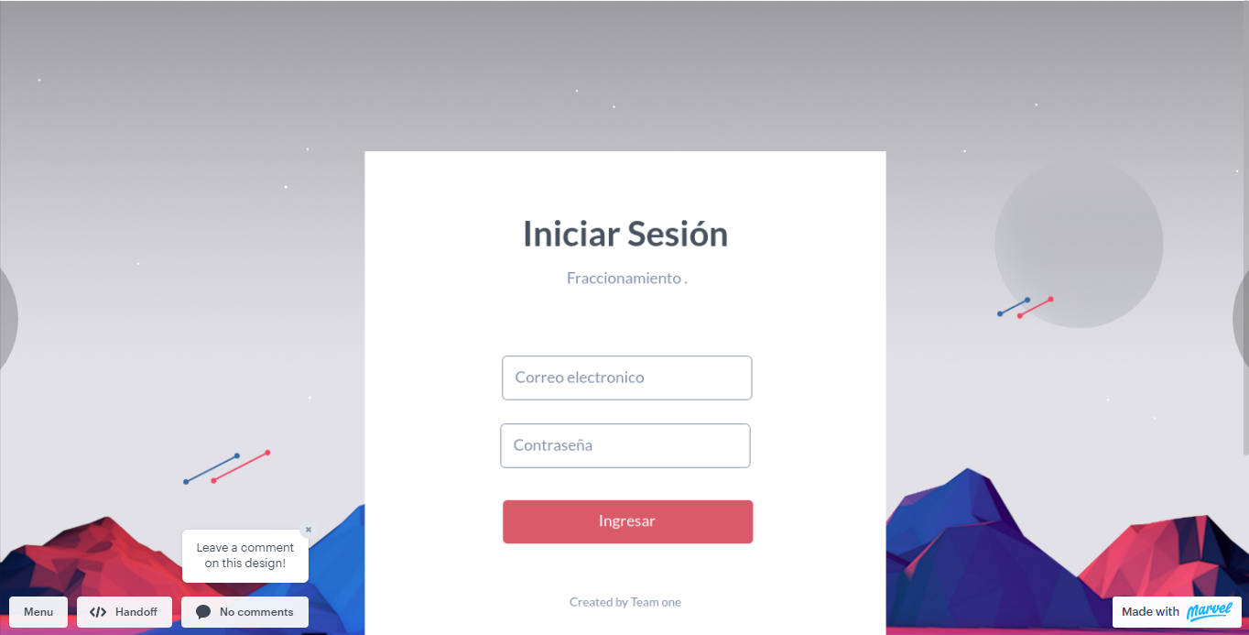
Ilustración 1Mockup Login

MOCKUP (Registro de Usuarios)
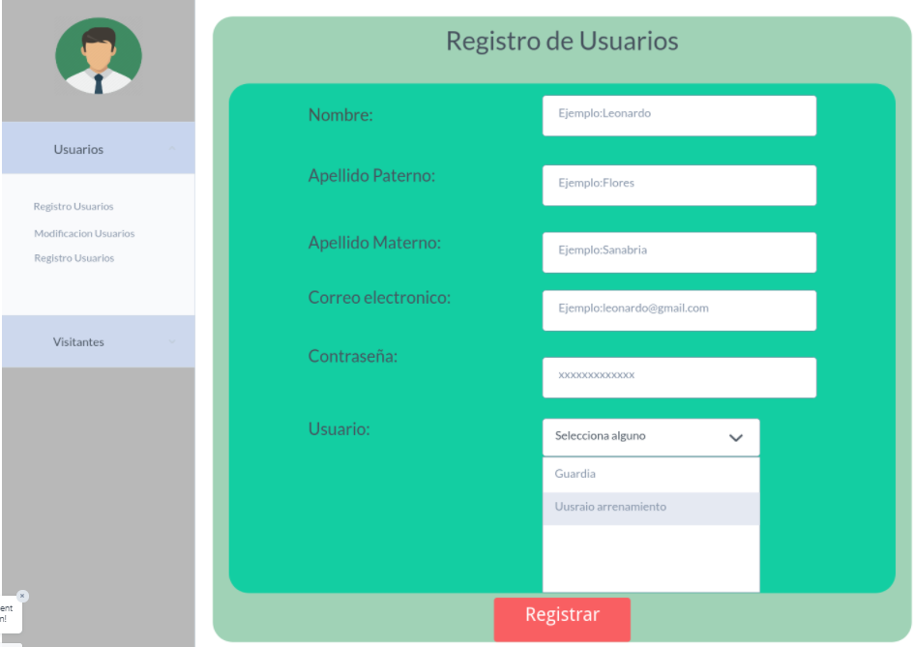
Ilustración 2 Mockup Registro de usuarios

MOCKUP (Modificación de Usuarios)
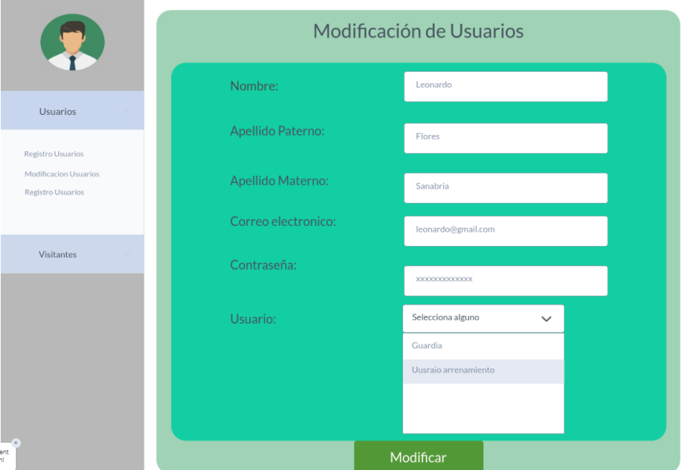
Ilustración 3Mockup Modificación de usuarios

MOCKUP (Reporte de Usuarios)
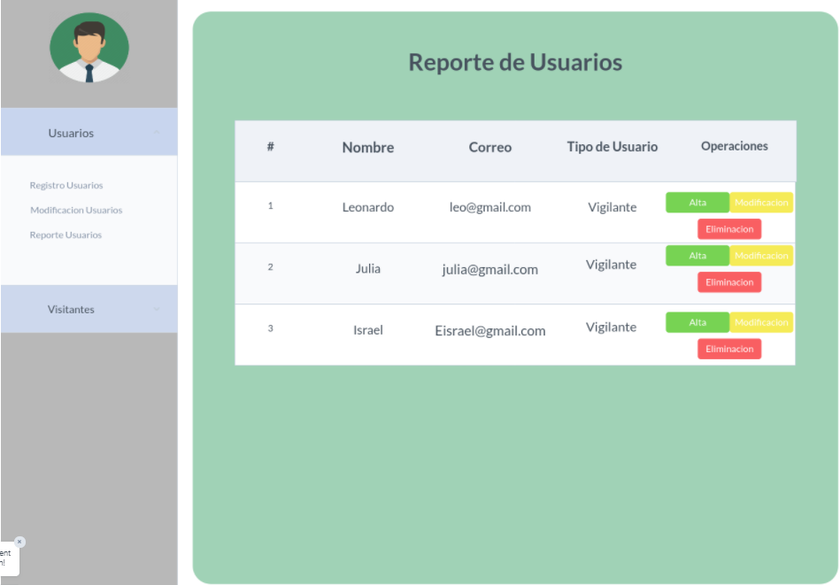
Ilustración 4Mockup Reporte de Usuarios

MOCKUP (Alta Visitas)
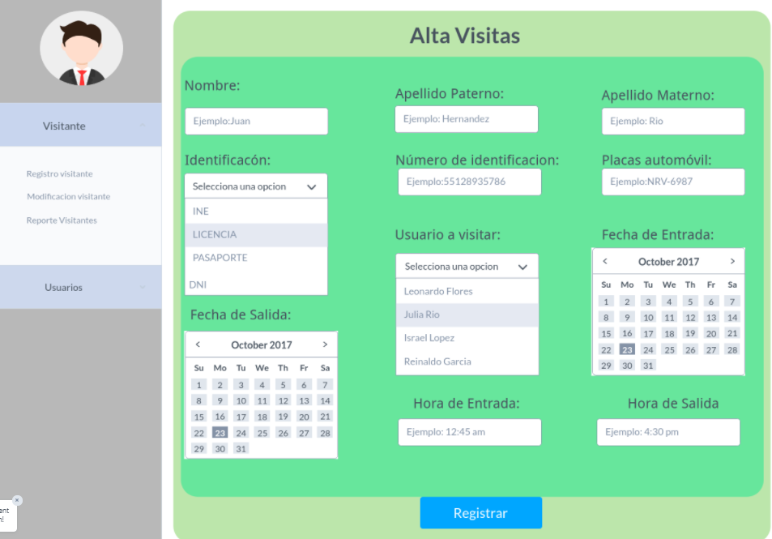
Ilustración 5 Mockup alta visitas

MOCKUP (Modificación Visitas)
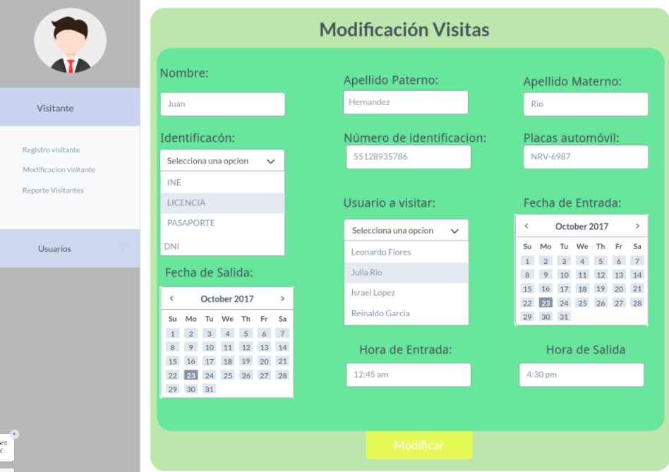
Ilustración 6 Modificación de Visitas

MOCKUP (Reporte Visitas)
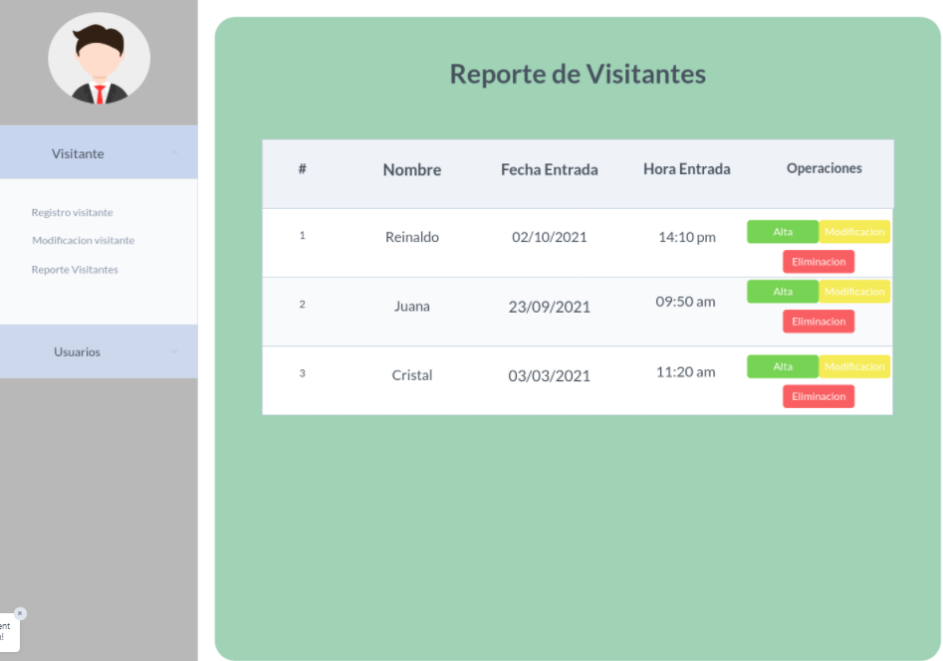
Ilustración 7 Mockup Reporte de Visitas

